实验题目：用户界面与 Shell 命令
姓名：王波 学号：19122557 实验日期：2021年9月14日

用户界面与 Shell 命令

【实验目的】
1.掌握图形化用户界面和字符界面下使用 Shell 命令的方法。
2.掌握 ls、cd 等 Shell 命令的功能。
3.掌握重定向、管道、通配符、历史记录等的使用方法。
4.掌握手工启动图形化用户界面的设置方法。
【实验环境】
虚拟机中Linux环境（CentOS7镜像）
【实验内容】
1.图形化用户界面下的 Shell 命令操作
2.字符界面下的 Shell 命令操作
3.通配符的使用
4.设置手工启动图形化用户界面
【实验步骤、结果截图】
（一）图形化用户界面下的 Shell 命令操作
【操作要求 1】显示系统时间，并将系统时间修改为 2011 年 9 月 17 日零点。
【操作步骤】
（1） 启动计算机，以超级用户身份登录图形化用户界面。
（2） 依次单击顶部面板的「应用程序」菜单=>「附件」=>「终端」，打开桌面环境下的终端工具。
（3） 输入命令“date”，显示系统的当前日期和时间。
（4） 输入命令“date 091700002011”，屏幕显示新修改的系统时间。在桌面环境的终端中执行时显示中文提示信息
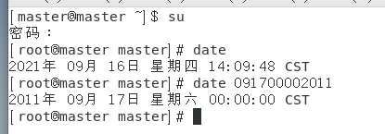
【操作要求 2】切换为普通用户，查看 2011 年 9 月 17 日是星期几。
【操作步骤】
（1） 前一操作是以超级用户身份进行的，但通常情况下只有在必须使用超级用户权限的时候，才以超级用户身份操作。为提高操作安全性，输入“su - master”命令切换为普通用户 master。
（2） 输入命令“cal 2011”，屏幕上显示出 2011 年的日历，由此可知 2011 年 9 月 17 日是星期六
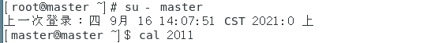
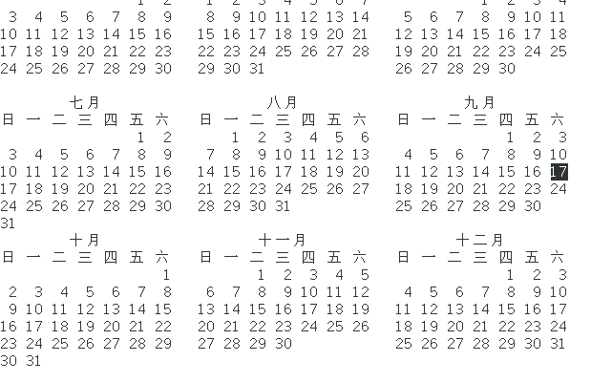
【操作要求 3】查看 ls 命令的-s 选项的帮助信息
方法一：
（1） 输入 “man ls” 命令，屏幕显示出手册页中 ls 命令相关帮助信息的第一页，介绍ls 命令的含义、语法结构以及-a、-A、-b 和-B 等选项的意义。
（2） 使用 PgDn 键、PgUp 键以及上、下方向键找到-s 选项的说明信息。
（3） 由此可知，ls 命令的-s 选项等同于--size 选项，以文件块为单位显示文件和目录的大小。
（4） 在屏幕上的“：”后输入“q”，退 出 ls 命令的手册页帮助信息。
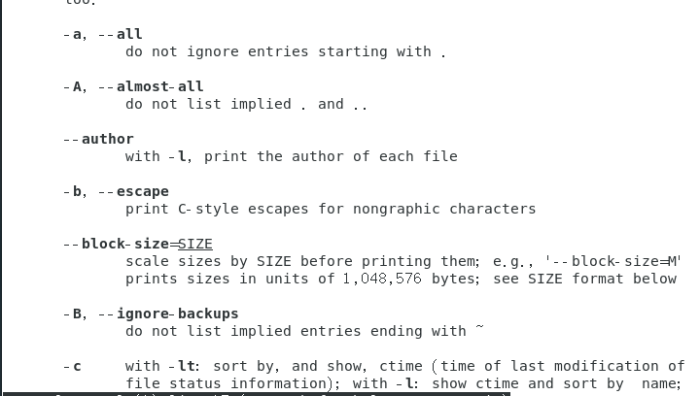
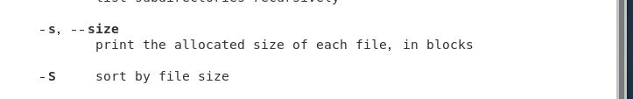
方法二：
（1） 输入命令“ls --help”，屏幕显示中文的帮助信息。
（2） 拖动滚动条，找到-s 选项的说明信息，由此可知 ls 命令的-s 选项等同于--size 选项，
以文件块为单位列出所有文件的大小，如图 2-3 所示。
（3） 在屏幕上的“：”后输入“q”，退 出 ls 命令的手册页帮助信息。
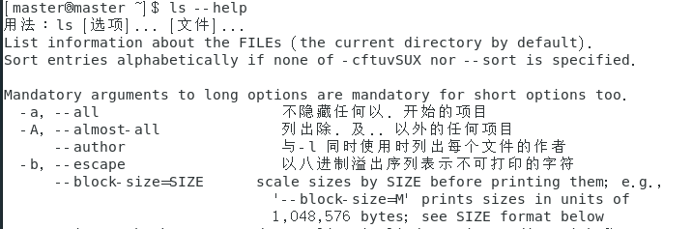
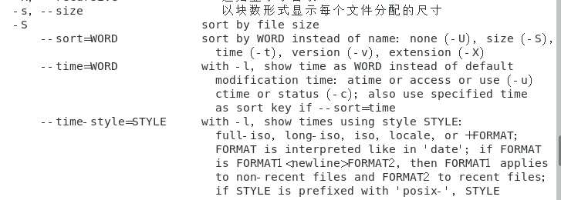
【操作要求 4】查看/etc 目录下所有文件和子目录的详细信息
【操作步骤】
（1） 输入命令“cd /etc”，切换到/etc 目录。
（2） 输入命令“ls -al”，显示/etc 目录下所有文件和子目录的详细信息。
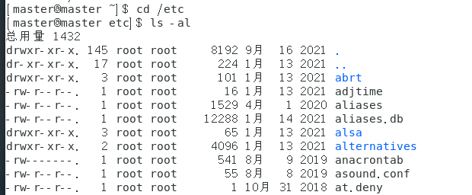
（二）字符界面下的 Shell 命令操作
【操作要求 1】查看当前目录。
【操作步骤】
（1） 启动计算机后默认会启动图形化用户界面，按下 CTRL+ALT+F1 键切换到第 1 个虚拟终端。
（2） 输入一个普通用户的用户名（master）和口令，登录系统。
（3） 输入命令“pwd”，显示当前目录
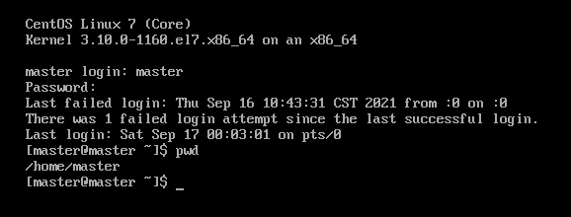
由结果可知，示当前使用的 Linux 的发行版本是 Cent OS ,版本号为 7;第二行信息显示 Linux 内核版本是3.10.0-1160.E17，以及本机的 CPU 型号是X86_64;第三行信息显示本机默认的主机名master。
【操作要求 2】用 cat 命令在用户主目录下创建一名为 f1 的文本文件，内容为：
Linux is useful for us all.
You can never imgaine how great it is.
【操作步骤】
（1） 输入命令“cat >f1”，屏幕上输入点光标闪烁，依次输入上述内容。
（2） 上述内容输入后，按 Enter 键，让光标处于输入内容的下一行，按 CTRL+D 键结束输入。
（3） 要查看文件是否生成，输入命令“ls”即可。
（4） 输入命令“cat f1”，查 看 f1 文件的内容
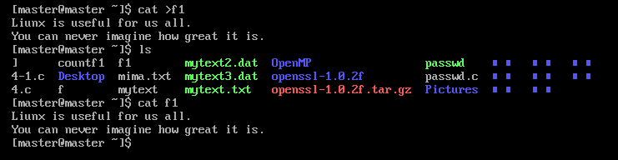
【操作要求 3】向 f1 文件增加以下内容：Why not have a try?
【操作步骤】
（1） 输入命令“cat >>f1”，屏幕上输入点光标闪烁。
（2） 输入上述内容后，按 Enter 键，让光标处于输入内容的下一行，按 CTRL+D 键结束输入。
（3） 输入“cat f1”命令，查看 f1 文件的内容，会发现 f1 文件增加了一行
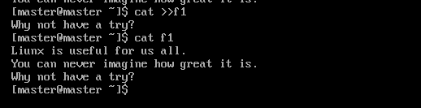
Shell 命令中可使用重定向来改变命令的执行。此处使用“>>”符号可向文件结尾处追
加内容，而如果使用“>”符号则将覆盖已有的内容。
>：输出重定向，将前一命令执行的结果保存某个文件。如果这个文件不存在，则将创
建此文件；如果这个文件已有内容，则将放弃原有内容。
>>:附加输出重定向，将前一命令执行的结果追加到某个文件。
<：将某个文件交由命令处理。

【操作要求 4】统计 f1 文件的行数，单词数和字符数，并将统计结果存放在 countf1 文件。
【操作步骤】
（1） 输入命令“wc <f1> countf1”，屏幕上不显示任何信息。
（2） 输入命令“cat countf1”，查看 countf1 文件的内容，其内容是 f1 文件的行数、单词数和字符数信息，即 f1 文件共有 3 行，19 个词和 87 个字符
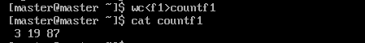
【操作要求 5】将 f1 和 countf1 文件的合并为 f 文件
【操作步骤】
（1） 输入命令“cat f1 countf1 >f”，将两个文件合并为一个文件。
（2） 输入命令“cat f”，查看 f 文件的内容，如下所示
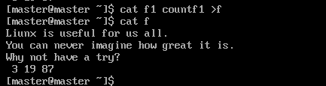
【操作要求 6】分页显示/etc 目录中所有文件和子目录的信息
【操作步骤】
（1） 输入命令“ls /etc|more”，屏幕显示出“ls /etc”命令输出结果的第一页，屏幕的最后一行上还出现“--More--”字样，按空格键可查看下一页信息，按 Enter 键可查看下一行信息。
（2） 浏览过程中按“q”键，可结束分页显示。
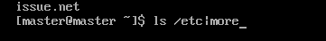
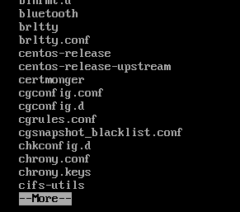
管道符号“|”用于连接多个命令，前一命令的输出结果是后一命令的输入。
【操作要求 7】仅显示/etc 目录中前 5 个文件和子目录。
【操作步骤】
输入命令“ls /etc |head -n 5”, 屏幕显示出“ls /etc”命令输出结果的前面 5 行
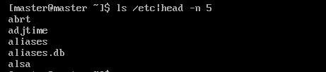
【操作要求 7】清除屏幕内容
【操作步骤】
输入命令“clear”，则屏幕内容完全被清除，命令提示符定位在屏幕左上角。
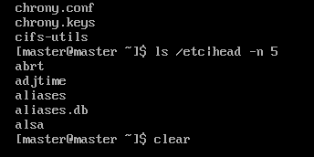
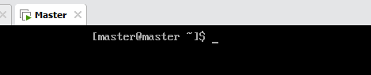
（三）通配符的使用
【操作要求 1】显示/bin/目录中所有以 c 为首字母的文件和目录
【操作步骤】
输入命令“ls /bin/c*”，屏幕将显示/bin 目录中以 c 开头的所有文件和目录
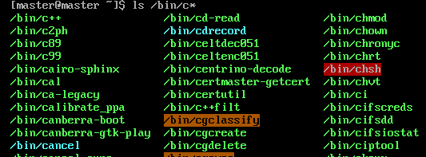
【操作要求 2】显示/bin/目录中所有以 c 为首字母,文件名只有 3 个字符的文件和目录
【操作步骤】
（1） 按向上方向键，Shell 命令提示符后出现上一步操作时输入的命令“ls /bin/c*”。
（2） 将其修改为“ls /bin/c??”，按 下 Enter 键，屏幕显示/bin 目录中以 c 为首字母,文件名只有 3 个字符的文件和目录
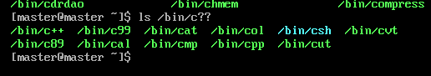
Shell 可以记录一定数量的已执行过的命令，当用户需要再次执行时，不用再次输入，可以直接调用。使用上下方向键，PgUp 或 PgDown 键，在 Shell 命令提示符后将出现已执行过的命令。直接按 Enter 键就可以再次执行这一命令，也可以对出现的命令行进行编辑，修改为用户所需要的命令后再执行。
【操作要求 3】显示/bin 目录中所有的首字母为 c 或 s 或 h 的文件和目录。
【操作步骤】
输入命令“ls /bin/[csh]*”，屏幕显示/bin 目录中首字母为 c 或 s 或 h 的文件和目录，也可以使用[c,s,h]*，达到相同的效果。
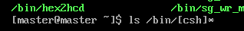
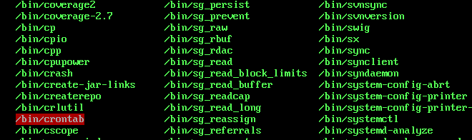
[csh]*并非表示所有以 csh 开头的文件，而表示是以 c 或 s 或 h 的文件。
【操作要求 4】显示/bin/目录中所有的首字母是 v、w、x、y、z 的文件和目录。
【操作步骤】
输入命令“ls /bin/[!a-u]*”，屏幕显示/bin 目录中首字母是 v~z 的文件和目录
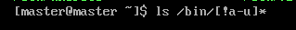
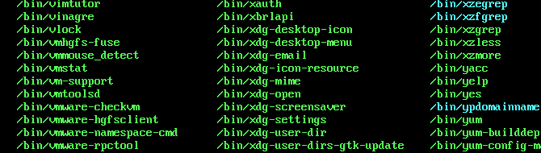
【操作要求 5】重复上一步操作
【操作步骤】
输入命令“！！”，自动执行上一步操作中使用过的“ls /bin/[!a-u]*”命令
【操作要求 6】查看刚执行过的 5 个命令
【操作步骤】
输入命令“history 5”，显示最近执行过的 5 个命令
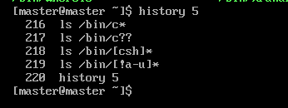
history 命令可查看到已执行命令在历史记录列表中的序号，可使用“！ 序
号”命令调用，而“！！”命令则执行最后执行过的那个命令
（四）设置手工启动图形化用户界面
【操作要求 1】设置开机不启动图形化用户界面
【操作步骤】
（1） 按下 ALT+F7 键，切换回到图形化用户界面，以超级用户身份登录。
（2） 输入 systemctl get -default查看运行级别
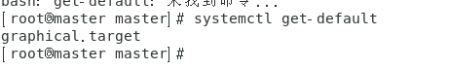
由上述结果可知，当前开机时默认是图形化用户界面
（3） 输入 systemctl set-default multi-user.target 设置开机不启动图形化界面
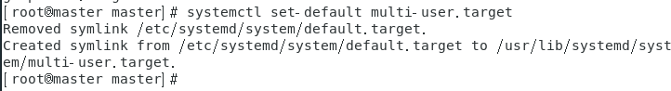

（4） 单击顶部面板的「系统」菜单=>「关机」，弹出对话框，选择「重新启动」，重新启动计算机。
【操作要求 2】手工启动图形化用户界面。
【操作步骤】
（1） 计算机重启后只有字符界面可用，输入用户名和相应的口令后，登录 Linux 系统。
（2） 输入命令“startx”，启动图形化用户界面。
（3） 单击「系统」菜单=>「注销」，弹出对话框，单击「注销」按钮，返回到字符界面
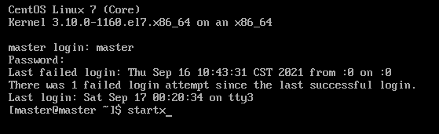
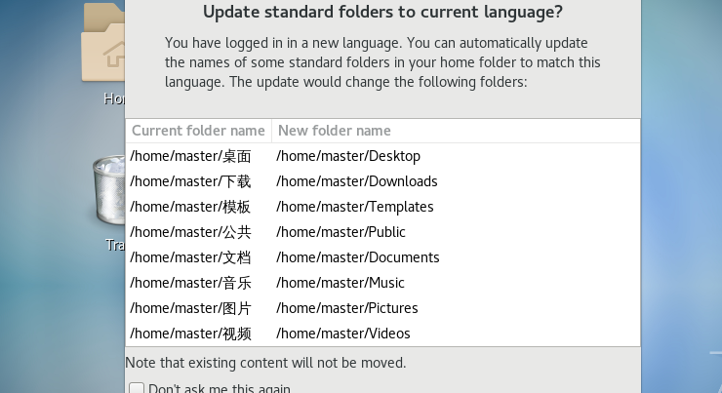
【实验过程中问题及解决方案】
问题：
在设置开机不启动图形化用户界面操作中，打开选择/etc 目录中的 inittab
文件后，并没有找到实验手册中的的“id：5：initdefault：”行

解决方案：
通过网上搜集资料发现，CentOS7之前设置开机默认不启动图形化界面是通过vim /etc/inittab文件，并在末尾追加语句“id：3：initdefault：”实现的。
但在CentOS 7之后就不是这样的了，CentOS 7 由于使用systemd命令而不是init，所以不能通过修改inittab文件来修改开机启动方式，具体的方法变为：systemctl set-default multi-user.target。
【实验心得】
通过这次上机实验，我明白了Shell是Linux的灵魂，可以完成操作系统的所有工作，而方式有两种：图形化用户界面和字符界面。
在本次实验中，我在两种界面下分别执行了一些Shell命令，掌握了ls，cd等命令的基本使用方法和主要功能，此外，我还掌握了通配符、历史记录等的使用方法，通配符可以快速的定位目标文件，历史记录可以减少重复或者相似命令的键盘输入时间，提高了效率。
而在实验的过程中也遇到了一些问题，比如CentOS 7前后修改设置开机不启动图形化用户界面的命令不一样，但通过网上查阅，找到CentOS 7所对应的正确的命令，顺利的完成了实验。

